РЕПУБЛИКА СРБИЈА
ОПШТИНА ЋУПРИЈА
ОПШТИНСКА УПРАВА ПИБ: 101375417
13. октобар бр. 7
Број: 404-4-77/2023-04-1
Датум: 20.11.2023. године
Ћуприја

ПРЕДМЕТ: Позив за подношење понуда у поступку набавке услуге израде техничке документације за потребе реконструкције и доградње објекта ПУ „Дечја Радост“ - Шећерко у Ћуприји

Процењена вредност набавке износи: 999.999,00 динара без ПДВ-а, односно 1.199.999,00 динара са ПДВ-ом.
Поштовани, како би проверили тржишне цене потребном је да нам доставите понуду по следећој спецификацији:
ПРОЈЕКТНИ ЗАДАТАК
УСЛУГА ИЗРАДЕ ТЕХНИЧКЕ ДОКУМЕНТАЦИЈЕ ЗА ПОТРЕБЕ РЕКОНСТРУКЦИЈЕ И ДОГРАДЊЕ ОБЈЕКТА ПУ „ДЕЧЈА РАДОСТ“ – „ШЕЋЕРКО“ У ЋУПРИЈИ
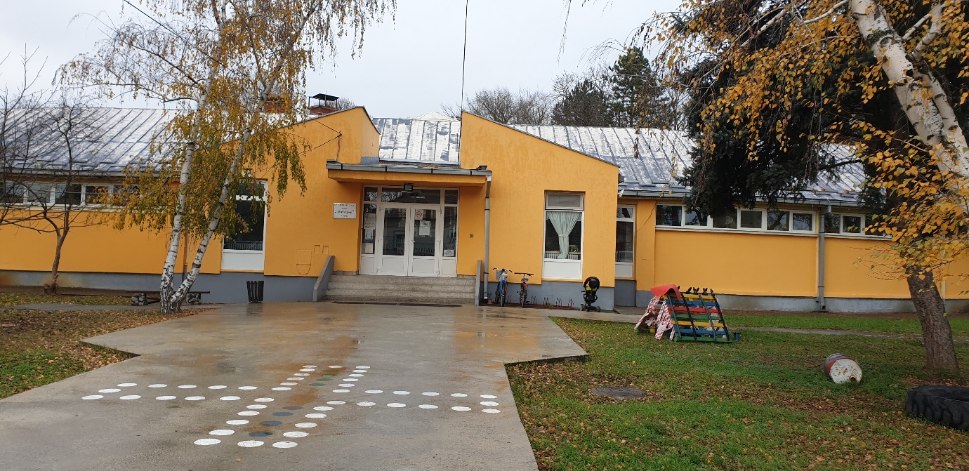
ПРЕДМЕТ ПРОЈЕКТА:
Постојећи објекат предшколске установе „Дечја радост“ – „Шећерко“, спратности Су+П, налази се на к.п.бр.3882/2, КО Ћуприја-град. Изграђен је осамдесетих година 20.века. За објекат постоји употребна дозвола.
Потребно је урадити следећу документацију:
- Катастарско-топографски план
- Идејно решење (ИДР) за потребе добијања Локацијских услова
- Пројекат за грађевинску дозволу (ПГД) са техничком контролом
- Пројекат за извођење (ПЗИ) са све припадајућим Главним свескама, Главним пројектом заштите од пожара, Пројекат система за аутоматску детекцију и дојаву пожара (уколико се укаже потреба), све потребне елаборате и студије (елаборат о геотехничким условима изградње, елаборат енергетске ефикасности, елаборат заштите од пожара).
Предвиђена је израда пројектне документације по следећим дисциплинама:
1.- Пројекат архитектуре
2.- Пројекат конструкције
3.- Пројекат хидртехничких инсталација са хидрантском мрежом
4.- Пројекат електронергетских инсталација
5.1.- Телекомуникационих и сигналних инсталација
5.2.- Пројекат дојаве пожара
6.- Пројекат машинских инсталација
9.- Пројекат спољног уређења
Е.1.- Елаборат енергетске ефикасности
Е.2.- Елаборат заштите од пожара
Е.3.- Геомеханички елаборат
ОСНОВЕ ЗА ПРОЈЕКТОВАЊЕ:

Техничку документацију урадити у складу са:

- Законом о планирању и изградњи ("Сл. гласник РС", бр. 72/2009, 81/2009 - испр., 64/2010 – одлука УС, 24/2011, 121/2012, 42/2013 - одлука УС, 50/2013 - одлука УС, 98/2013 - одлука УС, 132/2014, 145/2014, 83/2018, 31/2019, 37/2019 – др.закон, 9/2020 , 52/2021 и 62/2023),

- Правилником о садржини, начину и поступку израде и начину вршења контроле техничке документације према класи и намени објеката („Сл. гласникРС“, бр. 73/2019),

- Законом о заштити од пожара („Сл. гласникРС“, бр. 111/2009, 20/2015, 87/2018 и 87/2018 — др.закони.

- Правилник о техничким нормативима за заштиту од пожара стамбених и пословних објеката и објеката јавне намене („Сл. гласникРС“, бр.22/2019).

- Правилник о техничким нормативима за инсталације хидрантске мреже за гашење пожара („Сл. гласникРС“, бр.3/2018).

- Правилником о енергетској ефикасности зграда („Сл. Гласник РС“, бр. 61/2011),

-Правилник о ближим условима за оснивање почетак рада и обављање делатности основне школе („Сл. Гласник РС“, бр. 5/2019)

- Правилник о техничким стандардима планирања, пројектовања и изградње објеката, којима се осигурава несметано кретање и приступ особама са инвалидитетом, деци и старим особама ("Сл. гласник РС", бр. 22/2015),

-Закон о заштити животне средине ("Сл. гласник РС", br. 135/2004, 36/2009, 36/2009 - др. закон, 72/2009 - др. закон, 43/2011 - одлука УС i 14/2016)

-Закон о управљању отпадом (Сл. гласник РС", br. 36/2009, 88/2010 i 14/2016) и Правилнику о поступању са отпадом који садржи азбест ("Сл. Гласник РС", br. 75/2010),

-Правилнику о техничким захевима безбедности од пожара спољних зидова зграда ("Сл. Гласник РС", бр. 59/16 и 36/17) и осталим законима и правилницима који се тичу предметног пројекта.

- Важећим нормативима, прописима и стандардима који се односе на стабилност објекта, трајност материјала, противпожарну заштиту, термичку, звучну и хидрозаштиту, заштиту од сеизмичких потреса и од опасног напона додира,
- Копијом плана, снимком подземних инсталација, геотехничким елаборатом, протоколом регулације.
- Правилником о нормативима школског простора, опреме и наставних средстава за основну школу („сл. Гласник СРС – Просветни гласник бр 4/90),
- Смерницама Министарства за јавна улагања (Анекс бр. 3),

ОПШТЕ ИНФОРМАЦИЈЕ О ОБЈЕКТУ
У оквиру парцеле налази се објекат који је предмет доградње и реконструкције. Предмет реконструкције је приземље и планирана je доградња самог приземља. Објекат је спратности Су + П, бруто површине објекат у основи је 1.104,00 м2, укупна површина надземних етажа објекта је 609,85 м2, укупна нето површина свих изграђених етажа је 731,65 м2, и укупна бруто изграђена површина свих етажа објекта је 1.252.00 м2. Укупна површина објекта са доградњом износиће оквирно БРГП 1.576 м2.
ПОСТОЈЕЋЕ СТАЊЕ И ПРЕДЛОГ НОВОГ РЕШЕЊА:
Првом фазом пројектовања је предвиђена санација и реконструкција објекта, у овој другој фази потребно је предвидети реконструкцију кровне конструкције и доградњу објекта.
Техничком документацијом предвидети доградњу објекта бруто повшине око 320 м2.У дограђеном делу предвидети по две просторије за боравак деце са леве и десне стране од главног улаза. Предвидети све потребне пратеће просторије са свим инсталацијама. Приликом израде техничке документације обухватити све потребне радове са свим слојевима (хидроизолација, термоизолација, звучна изолација, равнајући слој, обијање малтера, малтерисање, завршна обрада, замена/израда зидних и подних плочица, кречење плафона и зидова са свим предрадњама за молерско фарбарске радове).
Кровна конструкција је комбинација дрвених греда и челичних делова конструкције, у лошем је стању и треба исту прегледати и предвидети потребну реконструкцију. Кровни покривач је од лима са оштећењима и прокишњава.
Фасада је санирана израдом контактне фасаде са стиропором д=5цм коју треба заменити каменом вуном дебљине према подацима елабората енергетске ефикасности. Грејање заменити новим инсталацијама због доградње објекта и повећања капацитета. По могућности предвидети подно грејање, гасним котлом и топлотном пумпом према прорачуну потребне топлотне енергије, применити економски исплативо решење.
Предвидети све потребне инсталације у објекту, као и спајање са постојећим инсталацијама.
Све електроенергетске, сигналне и инсталације дојаве пожара заменити новим и обухватити цео објекат.
Решити све елементе који се односе на противпожарну заштиту објекта.

ПАРТЕРНО УРЕЂЕЊЕ
Потребно је техничком документацијом предвидети и партерно уређење у складу са наменом и потребом објекта.
Планирати рушење постојећих тротоара и платоа око објекта, и на основу квалитета тла по потреби планирати замену истог до потребне дубине. На основу геодетског снимка терена планирати одговарајуће приступне површине (тротоаре и платое), и њихове падове као и нову атмосферску канализацију.
Пре изградње платоа планирати санацију постојеће хидроизолације темељних зидова. (скидање-замена постојеће, санирање пукотина - прслина ако их има).
Предвидети дечје игралиште и демонтажу постојеће опреме која је оштећена.
Пројектном документацијом планирати или елаборат или потврду о стабилности постојеће конструкције у односу на појаву пукотина и прслина).
Теренска мерења
Пројектант је дужан да за потребе израде пројектне документације изврши теренски преглед, сва геодетска снимања, обезбеди израду овереног катастарско – топографског плана што улази у цену понуде.
У цену не урачунавати:
- трошкове прибављања неопходне документације (информације о локацији, копије плана парцела, листове непокретности и катастар подземних инсталација).

- Потребно је израдити Идејнo решење (ИДР), Пројекат за грађевинску дозволу (ПГД) у дигиталном облику ради спровођења кроз обједињену процедуру, а уколико је потребно и у штампаном облику, као и Пројекат за извођење (ПЗИ) у сврху извођења пројектованих радова. Потребно је урадити Главни пројекат заштите од пожара, Пројекат система за аутоматску детекцију и дојаву пожара и потребне елаборате и студије (елаборат о геотехничким условима изградње, елаборат енергетске ефикасности, елаборат заштите од пожара). Техничку документацију урадити и испоручити у дигиталном облику на CD/DVD (2 ком), а Пројекат за извођење (ПЗИ) и у штампаном облику (3 ком).

Документацију израдити у складу са смерницама Инвеститора.
Пројектант је одговоран за комплетност, усклађеност, рационалност, изводљивост, и техничку исправност пројектне документације, рачунску тачност прорачуна, димензија и кота, предмера и предрачуна који треба урадити у виду табеле са детаљним описом позиција радова, прецизним количинама да би се избегли вишкови радова, јединичним ценама по јединици мере предвиђене позиције рада и укупним ценама. У случају да се приликом извођења радова утврди да постоје скривени недостаци у техничкој документацији, пројектант је у обавези да без одлагања отклони све недостатке. Све што није задато овим пројектним задатком пројектант је у обавези да примени важеће стандарде, техничке прописе и нормативе за ову врсту објекта. Неопходно је извршити детаљно снимање објекта и сагледати истовремено све активности за предвиђено пројектовање и касније извођење радова на предметном објекту.
Пројекат урадити у складу са важећим Планом генералне регулације за градско место Ћуприја
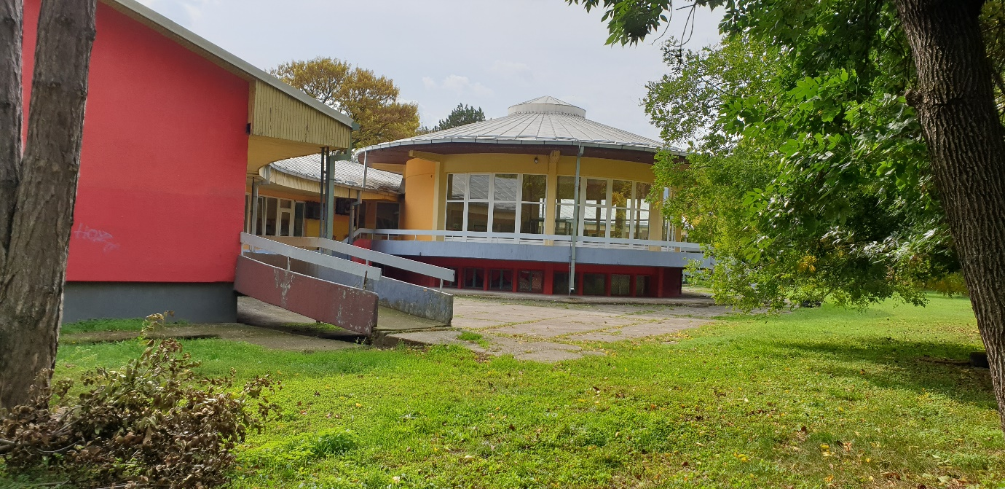
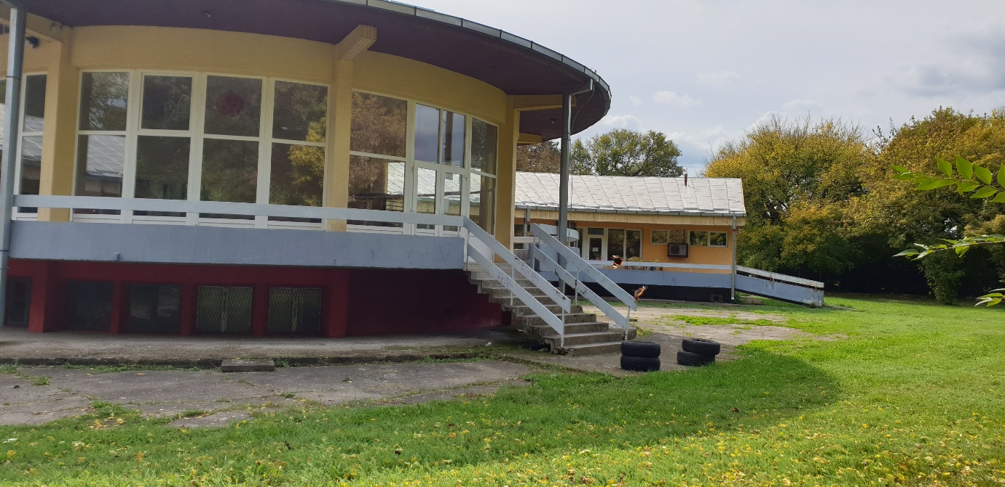

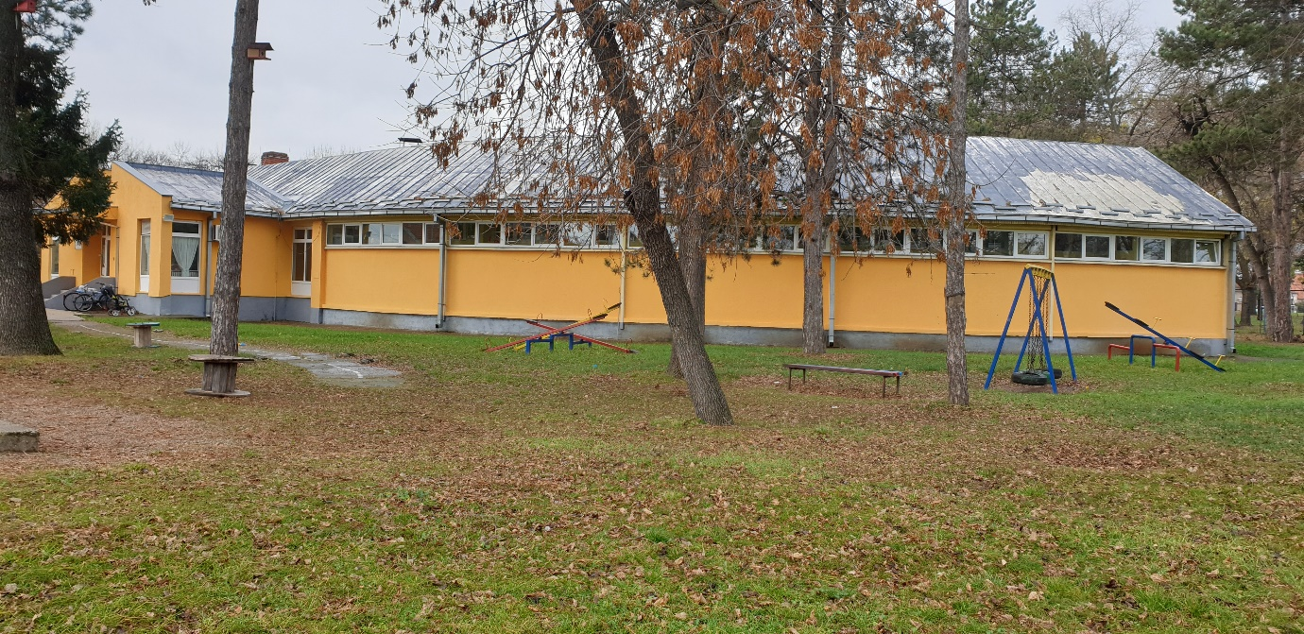

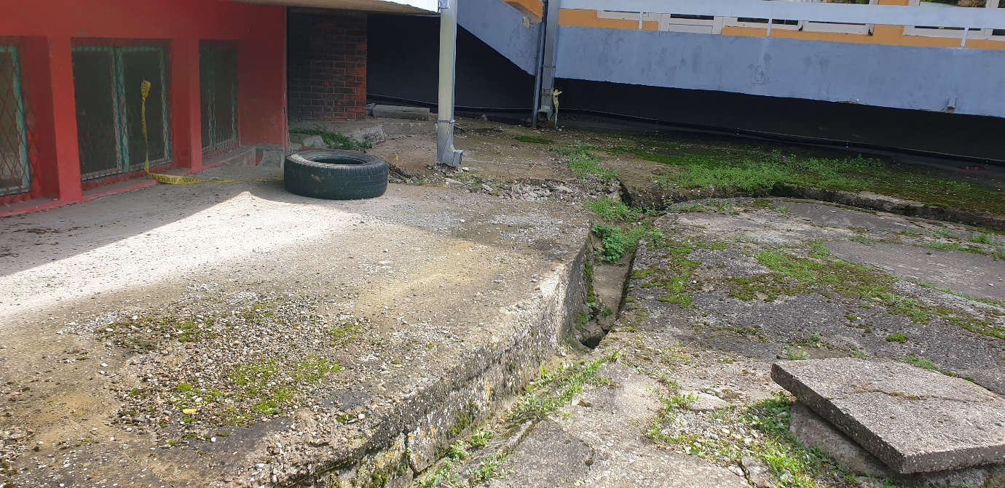

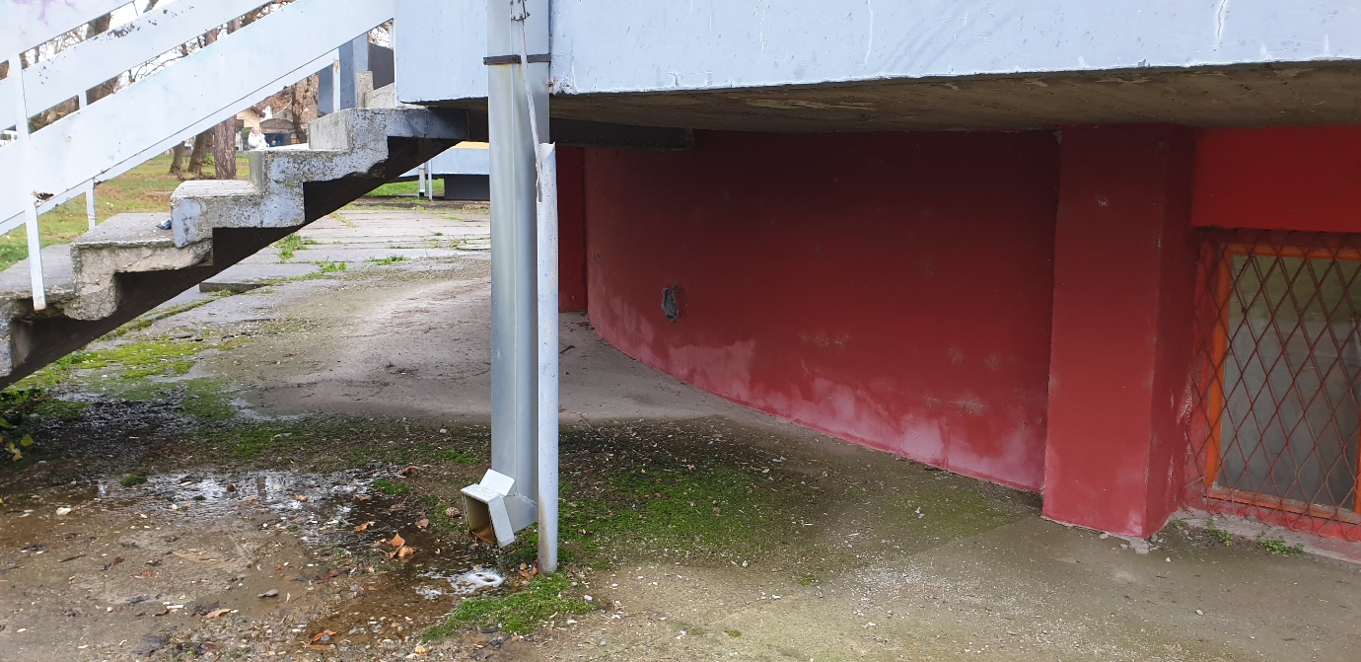

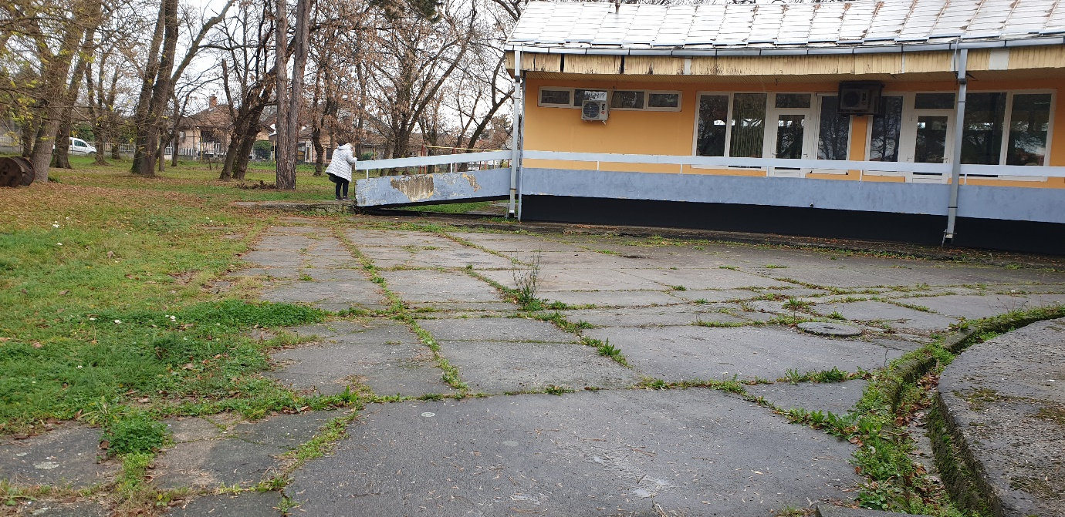

ОБРАЗАЦ ПОНУДЕ
Понуда понуђача _________________ (назив понуђача), бр. ________________ од __________________ (број и датум подношења понуде), за јавну набавку услуге израде техничке документације за потребе реконструкције и доградње објекта ПУ „Дечја Радост“ - Шећерко у Ћуприји

1) ОПШТИ ПОДАЦИ О ПОНУЂАЧУ
Назив понуђача:
Адреса понуђача:
Матични број понуђача:
Порески идентификациони број понуђача (ПИБ):
Име особе за контакт:
Електронска адреса понуђача (e-mail):
Телефон:
Телефакс:
Број рачуна понуђача и назив банке:
Лице овлашћено за потписивање уговора:

2) ПОНУДУ ПОДНОСИ:
А) САМОСТАЛНО
Б) СА ПОДИЗВОЂАЧЕМ
В) КАО ЗАЈЕДНИЧКУ ПОНУДУ

Напомена: заокружити начин подношења понуде и уписати податке о подизвођачу, уколико се понуда подноси са подизвођачем, односно податке о свим учесницима заједничке понуде, уколико понуду подноси група понуђача

3) ПОДАЦИ О ПОДИЗВОЂАЧУ
1) | Назив подизвођача:
 | Адреса:
 | Матични број:
 | Порески идентификациони број:
 | Име особе за контакт:
 | Проценат укупне вредности набавке који ће извршити подизвођач:
 | Део предмета набавке који ће извршити подизвођач:
2) | Назив подизвођача:
 | Адреса:
 | Матични број:
 | Порески идентификациони број:
 | Име особе за контакт:
 | Проценат укупне вредности набавке који ће извршити подизвођач:
 | Део предмета набавке који ће извршити подизвођач:

Напомена:
Табелу „Подаци о подизвођачу“ попуњавају само они понуђачи који подносе понуду са подизвођачем, а уколико има већи број подизвођача од места предвиђених у табели, потребно је да се наведени образац копира у довољном броју примерака, да се попуни и достави за сваког подизвођача.

4) ПОДАЦИ О УЧЕСНИКУ У ЗАЈЕДНИЧКОЈ ПОНУДИ
1) | Назив учесника у заједничкој понуди:
 | Адреса:
 | Матични број:
 | Порески идентификациони број:
 | Име особе за контакт:
2) | Назив учесника у заједничкој понуди:
 | Адреса:
 | Матични број:
 | Порески идентификациони број:
 | Име особе за контакт:
3) | Назив учесника у заједничкој понуди:
 | Адреса:
 | Матични број:
 | Порески идентификациони број:
 | Име особе за контакт:

Напомена:
Табелу „Подаци о учеснику у заједничкој понуди“ попуњавају само они понуђачи који подносе заједничку понуду, а уколико има већи број учесника у заједничкој понуди од места предвиђених у табели, потребно је да се наведени образац копира у довољном броју примерака, да се попуни и достави за сваког понуђача који је учесник у заједничкој понуди.

5) OПИС ПРЕДМЕТА НАБАВКЕ: Јавна набавка услуге израде техничке документације за потребе реконструкције и доградње објекта ПУ „Дечја Радост“ - Шећерко у Ћуприји

Укупна цена без ПДВ-а:
Укупна цена са ПДВ-ом:
Рок извршења услуге: | Рок извршења услуге је 60 радних дана од дана закључења Уговора, с тим што време потребно кроз ЦЕОП не обрачунавати.
Рок и начин плаћања: | Плаћање ће се вршити у року који не може да буде дужи од 45 дана од дана пријема електронске фактуре, на следећи начин:  - Озакоњење јавног објекта 30%;  - Пројекат за грађевинску дозволу 35%;  - Пројекат за извођење 35%.  Електронска фактура мора бити унета у систем електронских фактура у складу са Законом о електронском фактурисању.
Рок важења понуде (минимум 30 дана) уписати у празно поље:

Напомена:

Образац понуде понуђач мора да попуни и потпише, чиме потврђује да су тачни подаци који су у обрасцу понуде наведени. Уколико понуђачи подносе заједничку понуду, група понуђача може да се определи да образац понуде потписују сви понуђачи из групе понуђача или група понуђача може да одреди једног понуђача из групе који ће попунити и потписати образац понуде.
Датум: Потпис понуђача
_____________________ _________________________

Напомена - Привредни субјект је у обавези да располаже са:
- 1 (једним) лицем са важећом лиценцом ИКС 300 или 301 или АП 02 (Доказ: Фотокопија тражене лиценце, као и потврда о важењу исте);
- 1 (једним) лицем са важећом лиценцом ИКС 310 или 311 или ГП 04-01 или ГП 04-04 (Доказ: Фотокопија тражене лиценце, као и потврда о важењу исте);
- 1 (једним) лицем са важећом лиценцом ИКС 313 или 314 или ГП 04-02 (Доказ: Фотокопија тражене лиценце, као и потврда о важењу исте);
- 1 (једним) лицем са важећом лиценцом ИКС 350 или ЕП 05-01 (Доказ: Фотокопија тражене лиценце, као и потврда о важењу исте);
- 1 (једним) лицем са важећом лиценцом ИКС 330 или МП 06-01 (Доказ: Фотокопија тражене лиценце, као и потврда о важењу исте);
- 1 (једним) лицем са важећом лиценцом ИКС 353 или ЕП 05-03 (Доказ: Фотокопија тражене лиценце, као и потврда о важењу исте);
- 1 (једним) лицем са важећом лиценцом ИКС 381 или ЕЕ 12-01 (Доказ: Фотокопија тражене лиценце, као и потврда о важењу исте);
- 1 (једним) лицем са важећом лиценцом ИКС 391 или ГтП 10-01 (Доказ: Фотокопија тражене лиценце, као и потврда о важењу исте);
- 1 (једним) лицем са Решењем МУП-а за потребе пројектовања система за дојаву пожара и Главног пројекта заштите од пожара;
- 1 (једним) лицем геодетске струке за потребе израде КТП-а (Доказ: Фотокопија потребног документа у складу са важећим прописима).
Привредни субјект је дужан да достави и: Фотокопију уговора о раду или фотокопију М за лице (извршиоца) запослено код привредног субјекта, као и фотокопију уговора ван радног односа за лице (извршиоца) које није запослено код привредног субјекта.
Наручилац ће прихватити све уговоре о радном ангажовању лица ван радног односа у складу са Законом о раду.
Ако у уговору ван радног односа није наведено да ће носилац лиценце бити ангажован за реализацију услуге која је предмет ове јавне набавке, потребно је приложити Анекс уговора којим се то дефинише.
Уговор ће се закључити са понуђачем чија понуда буде изабрана као најповољнија, тј. чија понуда буде са најнижом понуђеном ценом.
Контакт особа за набавке: Гордана Јовановић, дипл. ек., тел. 035/8150-922.
Лице задужено за управљање пројектом и контакт: Кристина Марјановић, спец. струк. инж. грађ., тел. 035/8150-913.
Молимо Вас да по пријему позива за подношење понуда на исти одговорите најкасније до 27.11.2023. године до 12 часова на мејл: nabavke@cuprija.rs, gordana.jovanovic@cuprija.rs, или лично доставите понуду на писарници Општинске управе општине Ћуприја, ул. 13. октобар бр. 7, 35230 Ћуприја, са назнаком: „Понуда за набавку услуге израде техничке документације за потребе реконструкције и доградње објекта ПУ „Дечја Радост“ - Шећерко у Ћуприји, бр. ЈН 404-4-77/2023-04“, за Одсек јавних набавки, НЕ ОТВАРАТИ.

